ТЕХНИЧЕСКОЕ ЗАДАНИЕ
на разработку веб-сервиса автоматизации бронирования мест в ресторанах

Наименование проекта: Веб-сервис автоматизации бронирования мест в ресторанах.

- Суть проекта
Проект представляет собой разработку веб-сервиса автоматизации бронирования мест в ресторанах — онлайн-платформы, предназначенной для поиска заведений, просмотра меню, бронирования столов и взаимодействия пользователей.
Система направлена на оптимизацию процесса взаимодействия между клиентами и ресторанами, предоставляя централизованную систему управления бронированиями.

- Основные цели проекта
  - Автоматизация процесса бронирования мест в ресторанах.
  - Обеспечение удобного и безопасного доступа к информации о заведениях.
  - Создание единой платформы для пользователей, администраторов и владельцев заведений.
  - Повышение эффективности обслуживания и уменьшение числа ошибок при бронировании.
  - Реализация средств онлайн-взаимодействия между пользователями и администраторами через встроенный чат.

- Задачи проекта
  - Автоматизация процесса бронирования мест в ресторанах.
  - Обеспечение удобного и безопасного доступа к информации о заведениях.
  - Создание единой платформы для пользователей и администраторов.
  - Повышение эффективности обслуживания и уменьшение ошибок при бронировании.
  - Реализация средств онлайн-взаимодействия между пользователями.

- Обзор аналогов
На сегодняшний день существует большое количество веб-служб для кафе-ресторанов. Каждый из них может предоставить свой уникальный функционал, который упрощает процесс выбора заведения и бронирования столов. Среди наиболее известных платформ можно выделить «TripAdvisor», «Yelp» и «OpenTable».
  - Первый аналог – TripAdvisor.
Оно предоставляет пользователям возможность не только искать заведения по различным критериям, но и просматривать отзывы пользователей, оценки и информацию о меню. Благодаря интеграции с картографическими сервисами, посетители могут легко определить расположение кафе или ресторана, а подробные отзывы пользователей позволяют понять подходит ли данное кафе или ресторан. Кроме того, есть возможность забронировать столик. На рисунке 1.1 показан скриншот данной программы.

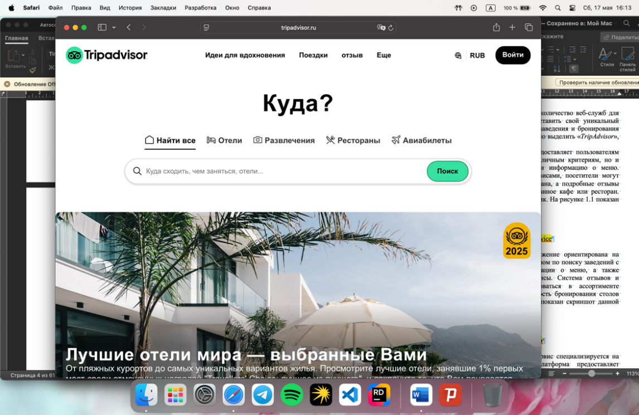

Рисунок 1.1 – аналог TripAdvice

  - Второй аналог – Yelp.
Данное приложение ориентирована на локальный бизнес и обладает богатым функционалом по поиску заведений с возможностью просмотра фотографий, информации о меню, а также бронирования столиков через встроенные сервисы. Система отзывов и рейтингов помогает пользователям ориентироваться в ассортименте предлагаемых услуг. Также предлагает возможность бронирования столов через интегрированные сервисы. На рисунке 1.2 показан скриншот данной программы.
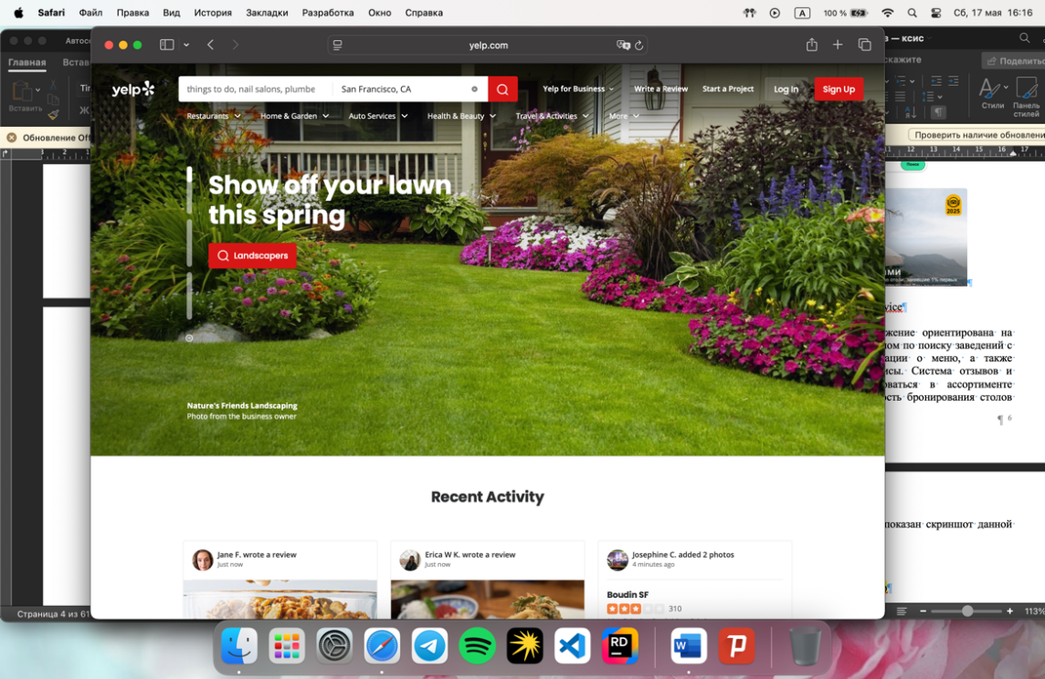

Рисунок 1.2 – аналог Yelp

  - Третий аналог – OpenTable.
Данный сервис специализируется на организации бронирования столиков. Эта платформа предоставляет подробную информацию о заведениях, включая отзывы и рейтинги, а также позволяет быстро и удобно забронировать стол онлайн. Пользователи могут искать заведения по местоположению, кухне и рейтингу, а также быстро резервировать стол. На рисунке 1.3 показан скриншот данной программы.

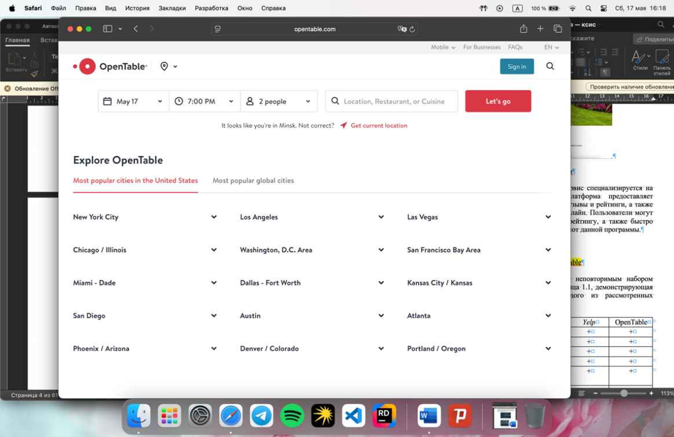

Рисунок 1.3 – аналог OpenTable

Каждый из эти сервисов обладает своим неповторимым набором функций. Ниже представлена сравнительная таблица 1.1, демонстрирующая ключевые функциональные возможности каждого из рассмотренных аналогов.

Название категорий | TripAdvice | Yelp | OpenTable
Поиск и фильтрация заведений | + | + | +
Просмотр меню | + | + | +
Бронирование столов | – | + | +
Отзывы и рейтинг | + | + | +
Интеграция с картографическими сервисами | + | + | +
Зарегистрироваться/ Авторизироваться | + | + | +
Дополнительные функции (рекомендации и акции) | + | + | –

Таблица 1.1 – Сравнение существующих аналогов

Исходя из анализа таблицы, необходимо чтоб в программном средстве были реализованы следующие функции: просмотр ресторанов и их меню, бронирование столов, также регистрация и авторизация пользователей.

- Критерии достижения целей проекта
  - Реализация регистрации, авторизации и персонализации пользователей.
  - Создание CRUD-функционала для заведений, меню и бронирований.
  - Обеспечение корректной работы механизма бронирования с проверкой доступности столов.
  - Разработка системы защиты и хранения пользовательских данных.
  - Поддержка обмена сообщениями в реальном времени через SignalR или Long Polling.
  - Обеспечение стабильной работы при одновременной нагрузке до 100 активных пользователей.
  - Время отклика сервера ≤ 2 секунд при стандартной нагрузке.

- Риски
  - Перегрузка сервера при высокой активности пользователей.
  - Возможные сбои при передаче данных и потере соединения.
  - Ошибки при интеграции внешних API (например, картографических сервисов).

- Системные характеристики
  - Серверная часть: ASP.NET Core MVC.
  - Язык программирования: C#.
  - СУБД: PostgreSQL.
  - ORM: Entity Framework Core.
  - Клиентская часть: Razor Pages, HTML5, CSS3, JavaScript, jQuery.
  - Архитектура: многоуровневая (Data, Interface, Application).
  - Протоколы: HTTP/HTTPS, WebSocket (SignalR), TCP.
  - Сетевые требования: поддержка SSL, порты 80/443, минимальная пропускная способность 10 Мбит/с.
  - Возможность интеграции с внешними API (например, сервисами карт и платежей).

- Пользовательские требования
  - Требования пользователя
    - Система предоставляет регистрацию новых пользователей.
    - Реализована авторизация для входа в личный кабинет.
    - Доступен просмотр списка ресторанов и их меню.
    - Предусмотрен выбор даты, времени и количества гостей при бронировании.
    - Реализована возможность редактирования и отмены ранее созданных бронирований.
    - В личном кабинете доступны настройки профиля: изменение аватара, языка интерфейса и темы оформления.
  - Требования администратора
    - Интерфейс администратора позволяет добавлять новые рестораны.
    - Предусмотрено редактирование информации о ресторанах.
    - Реализована функция удаления ресторанов из системы.
    - Система поддерживает загрузку меню и изображений для ресторанов.
    - Администратор имеет доступ к просмотру всех пользовательских бронирований.
    - Встроенный чат обеспечивает коммуникацию между администратором и пользователями.

- Бизнес-правила
  - Каждое бронирование должно быть уникальным по дате, времени и заведению.
  - Все операции изменения данных требуют авторизации.
  - Администратор отвечает за актуальность и корректность данных о ресторанах.
  - Пароли пользователей хранятся в зашифрованном виде (SHA-256 или аналогичный алгоритм).
  - Пользователь не может удалять бронирования — только изменять или отменять их.
  - Все загружаемые файлы сохраняются с уникальными именами.
  - Система должна вести журнал действий (логирование).

- Атрибуты качества
  - Производительность: стабильная работа при увеличении нагрузки.
  - Масштабируемость: возможность добавления новых модулей и функций.
  - Надёжность: защита данных и устойчивость к сбоям.
  - Безопасность: использование SSL, защита от XSS, CSRF, SQL-инъекций.
  - Удобство: интуитивный и адаптивный интерфейс.
  - Локализация: поддержка русского и английского языков.
  - Обслуживаемость: простота обновления и администрирования.

- Ограничения
  - Максимальный размер загружаемого изображения — 50 МБ.
  - Поддерживаемые форматы изображений — JPG, JPEG, PNG.
  - Не допускается дублирование названий заведений.
  - Поддержка браузеров: Chrome, Edge, Firefox, Safari (версии последних трёх лет).
  - Для работы необходим доступ в интернет.
  - Прямое редактирование базы данных пользователем запрещено.

- Детальные спецификации
  - Модуль регистрации и авторизации: проверка уникальности логина, хэширование пароля, хранение в таблице Users.
  - Модуль ресторанов: таблица Restaurants (ID, Title, Address, Rating, ImageSrc).
  - Модуль меню: таблица Menu (ID, RestaurantId, FilePath, Description).
  - Модуль бронирований: таблица Bookings (ID, RestaurantId, UserId, Guests, DateTime, Status).
  - Модуль чата: обмен сообщениями через SignalR, хранение истории сообщений.
  - Модуль профиля: хранение данных о пользователе, его бронированиях и аватаре.
  - Модуль администрирования: управление ресторанами, пользователями и бронированиями.
  - Модуль тестирования: проведение модульных, интеграционных и нагрузочных тестов с использованием .NET Testing Framework и Postman.

- Бизнес-сценарии
  - Регистрация нового пользователя
Актор: Гость (неавторизованный пользователь)
Предусловие: Пользователь не авторизован в системе
Постусловие: Создана новая учетная запись, пользователь может авторизоваться в системе
Цель: Создание учётной записи для доступа к персонализированному функционалу
Основной поток событий:
  - Пользователь переходит на страницу регистрации;
  - Вводит логин и пароль;
  - Система проверяет уникальность логина;
  - При успешной проверке пароль хешируется, данные сохраняются в базу данных;
  - Пользователь перенаправляется на страницу входа.

  - Авторизация пользователя
Актор: Пользователь (зарегистрированный)
Предусловие: Пользователь имеет зарегистрированную учетную запись
Постусловие: Создана авторизационная сессия, пользователь получает доступ к персонализированному функционалу
Цель: Получение доступа к личному кабинету и функциям системы
Основной поток событий:
  - Пользователь вводит логин и пароль;
  - Система проверяет соответствие хеша пароля;
  - При успешной проверке создаётся авторизационная сессия;
  - Пользователь перенаправляется в профиль.

  - Добавление нового кафе
Актор: Администратор
Предусловие: Пользователь авторизован с правами администратора
Постусловие: В системе создано новое кафе, доступное для просмотра и бронирования
Цель: Расширение списка доступных заведений
Основной поток событий:
  - Администратор переходит в раздел создания кафе;
  - Заполняет форму: название, адрес, рейтинг, изображение (файл или URL);
  - Система валидирует данные и проверяет уникальность названия;
  - Изображение сохраняется на сервере (если загружено);
  - Данные сохраняются в БД;
  - Администратор перенаправляется на главную страницу.

  - Редактирование информации о кафе
Актор: Администратор
Предусловие: Пользователь авторизован с правами администратора, кафе существует в системе
Постусловие: Данные кафе обновлены в системе
Цель: Актуализация данных о заведении
Основной поток событий:
- Администратор нажимает кнопку редактирования у карточки кафе;
- Вводит новые данные (название, изображение);
- Система проверяет валидность и сохраняет изменения;
- Обновлённая информация отображается на главной странице.

  - Просмотр меню кафе
Актор: Пользователь, Администратор
Предусловие: Пользователь авторизован, кафе существует в системе
Постусловие: Пользователь ознакомлен с меню выбранного заведения
Цель: Ознакомление с меню выбранного заведения
Основной поток событий:
- Пользователь нажимает «Больше информации» у карточки кафе;
- Система загружает и отображает меню (файл);
- Пользователь просматривает содержимое.

  - Бронирование стола
Актор: Пользователь
Предусловие: Пользователь авторизован, кафе существует в системе
Постусловие: Создана бронь стола в выбранном кафе
Цель: Забронировать стол в выбранном кафе
Основной поток событий:
- Пользователь выбирает дату, время, количество гостей, вводит номер телефона;
- Система сохраняет бронь в БД (время конвертируется в UTC);
- Пользователь видит подтверждение брони.

  - Просмотр бронирований
Актор: Пользователь, Администратор
Предусловие: Пользователь авторизован в системе
Постусловие: Пользователь ознакомлен со списком бронирований
Цель: Посмотреть список своих бронирований (пользователь) или всех броней по кафе (администратор)
Основной поток событий:
Для пользователя: в профиле отображается история броней.
Для администратора: в разделе кафе отображается таблица бронирований.

  - Общение в чате
Актор: Пользователь, Администратор
Предусловие: Пользователь авторизован в системе
Постусловие: Сообщение доставлено другим участникам чата
Цель: Обмен сообщениями между пользователями
Основной поток событий:
- Пользователь заходит в раздел чата;
- Выбирает тип чата (SignalR или TCP-сокеты);
- Отправляет сообщение;
- Сообщение сохраняется и транслируется другим участникам.

  - Смена языка интерфейса
Актор: Пользователь, Гость
Предусловие: Пользователь находится на любой странице системы
Постусловие: Интерфейс системы переключен на выбранный язык
Цель: Переключение языка сайта (русский/английский)
Основной поток событий:
- Пользователь выбирает язык в выпадающем меню;
- Система сохраняет выбор в профиле (для авторизованных) или в сессии (для гостей);
- Интерфейс переключается на выбранный язык.

  - Смена темы оформления
Актор: Пользователь
Предусловие: Пользователь авторизован в системе
Постусловие: Тема оформления системы изменена
Цель: Переключение между светлой и тёмной темой
Основной поток событий:
- Пользователь выбирает тему в профиле;
- Система применяет выбранную тему ко всем страницам.

  - Загрузка аватара профиля
Актор: Пользователь
Предусловие: Пользователь авторизован в системе
Постусловие: Аватар профиля обновлен
Цель: Персонализация профиля
Основной поток событий:
- Пользователь загружает изображение;
- Система сохраняет его в папку /images/avatars/;
- Новый аватар отображается в шапке сайта и профиле.

  - Удаление кафе
Актор: Администратор
Предусловие: Пользователь авторизован с правами администратора, кафе существует в системе
Постусловие: Кафе и связанные с ним данные удалены из системы
Цель: Удаление заведения из системы
Основной поток событий:
- Администратор нажимает «Удалить» у карточки кафе;
- Система удаляет запись из БД и связанные данные (меню, брони);
- Карточка кафе исчезает с главной страницы.

